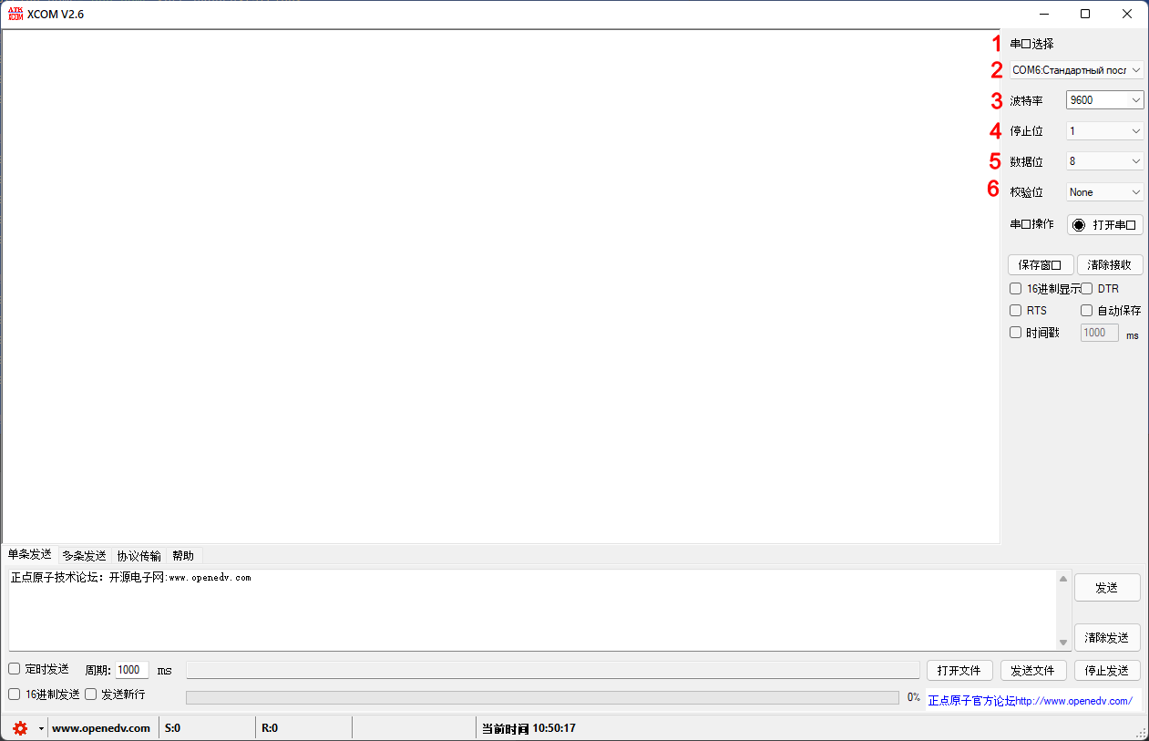
№ | 中文 (Китайский) | English
1 | 串口选择 | Serial Port Selection
2 | COM6:标准串口 | COM6: Standard Port
3 | 波特率 | Baud Rate
4 | 停止位 | Stop Bits
5 | 数据位 | Data Bits
6 | 校验位 | Parity
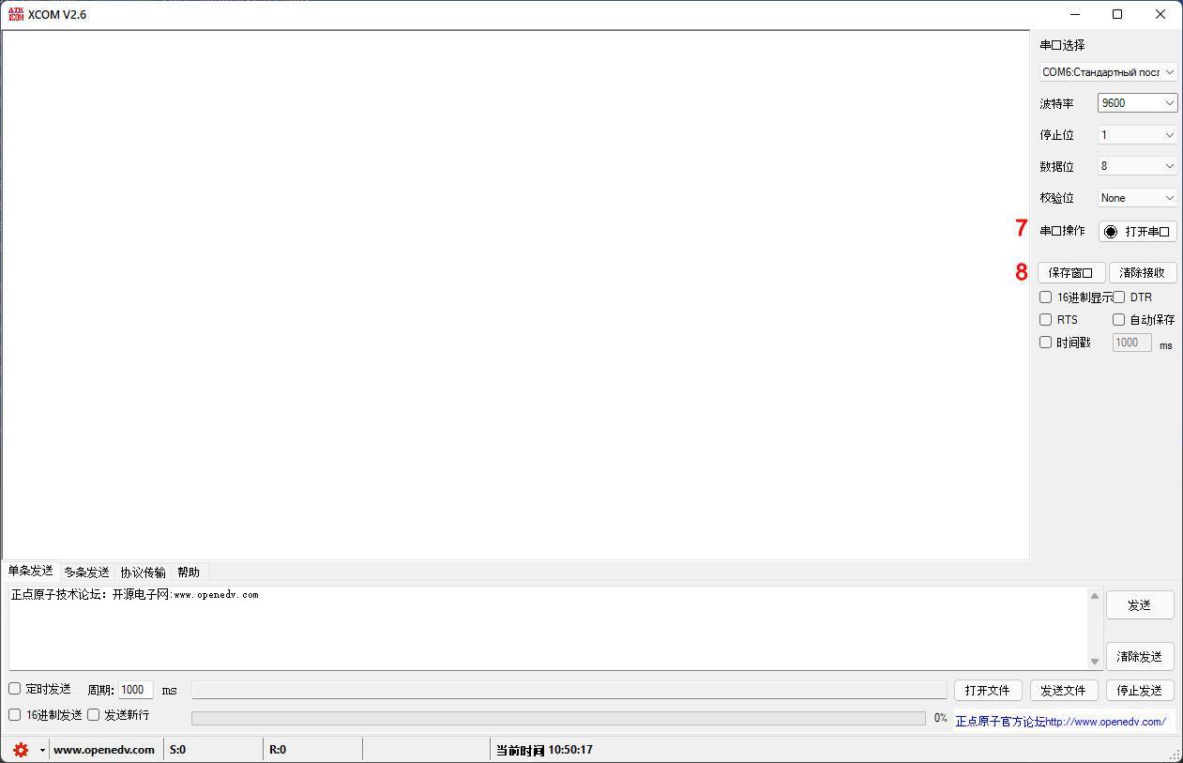
№ | 中文 (Китайский) | English
7 | 串口操作 | Serial Port Operation
 | 打开串口 | Open Port
8 | 保存窗口 | Save Data
 | 清除接收 | Clear Data
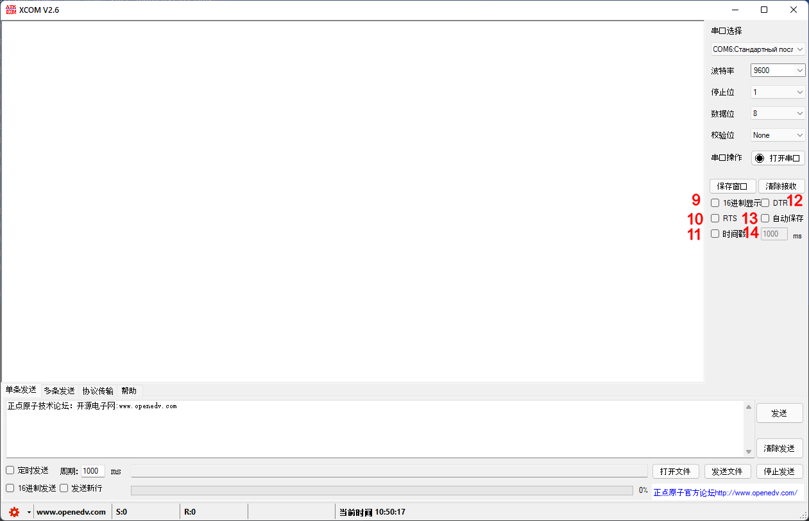
№ | 中文 (Китайский) | English
9 | 16进制显示 | Hexadecimal Display
10 | RTS | RTS
11 | 时间戳 | Timestamp
12 | DTR | DTR
13 | 自动保存 | Auto Save
14 | [ввод значения времени] | Interval (ms)

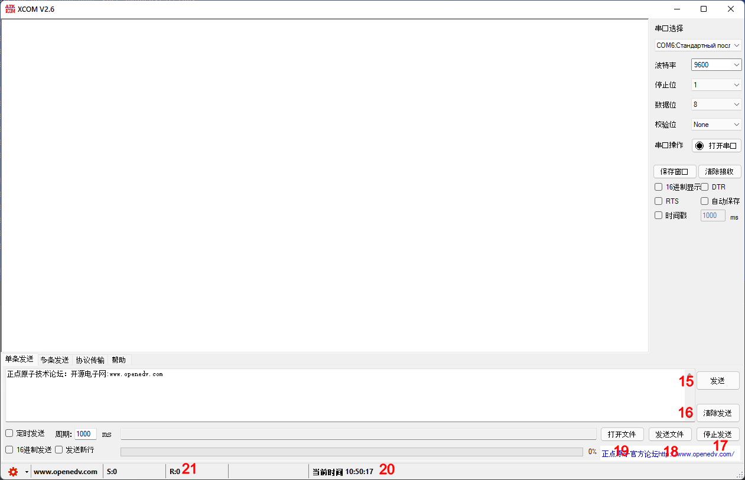
№ | 中文 (Китайский) | English
15 | 发送 | Send
16 | 清除发送 | Clear Send
17 | 停止发送 | Stop Sending
18 | 正点原子官方网站论坛 | Official Forum (opendev)
19 | 发送文件 | Send File
20 | 当前时间 | Current Time
21 | R:0 (已接收字节数) | Received Bytes

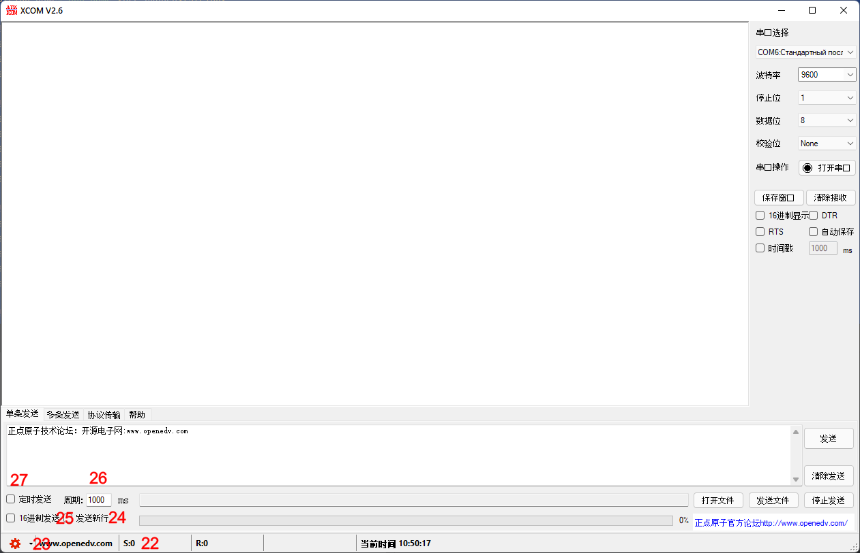
№ | Название (中文) | Перевод (EN)
22 | R:0 | Received: 0
23 | www.openedv.com | www.openedv.com
24 | 发送循环 | Wordwrap
25 | 16进制发送 | Send as Hexadecimal
26 | 周期: 1000 ms | Cycle: 1000 ms
27 | 定时发送 | Timing
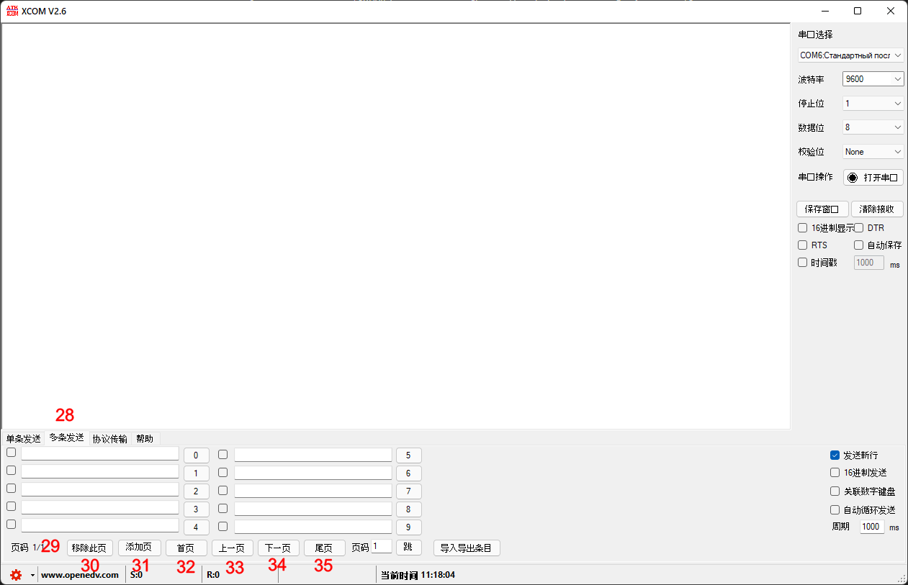
№ | Название (中文) | Перевод (EN)
28 | 单条发送 等 вкладки | Single Send / Multi / Protocol / Help
29 | 页码 1/29 | Page 1 of 29
30 | 移除此页 | Remove this page
31 | 添加页 | Add page
32 | 首页 | First page
33 | 上一页 | Previous page
34 | 下一页 | Next page
35 | 尾页 | Last page

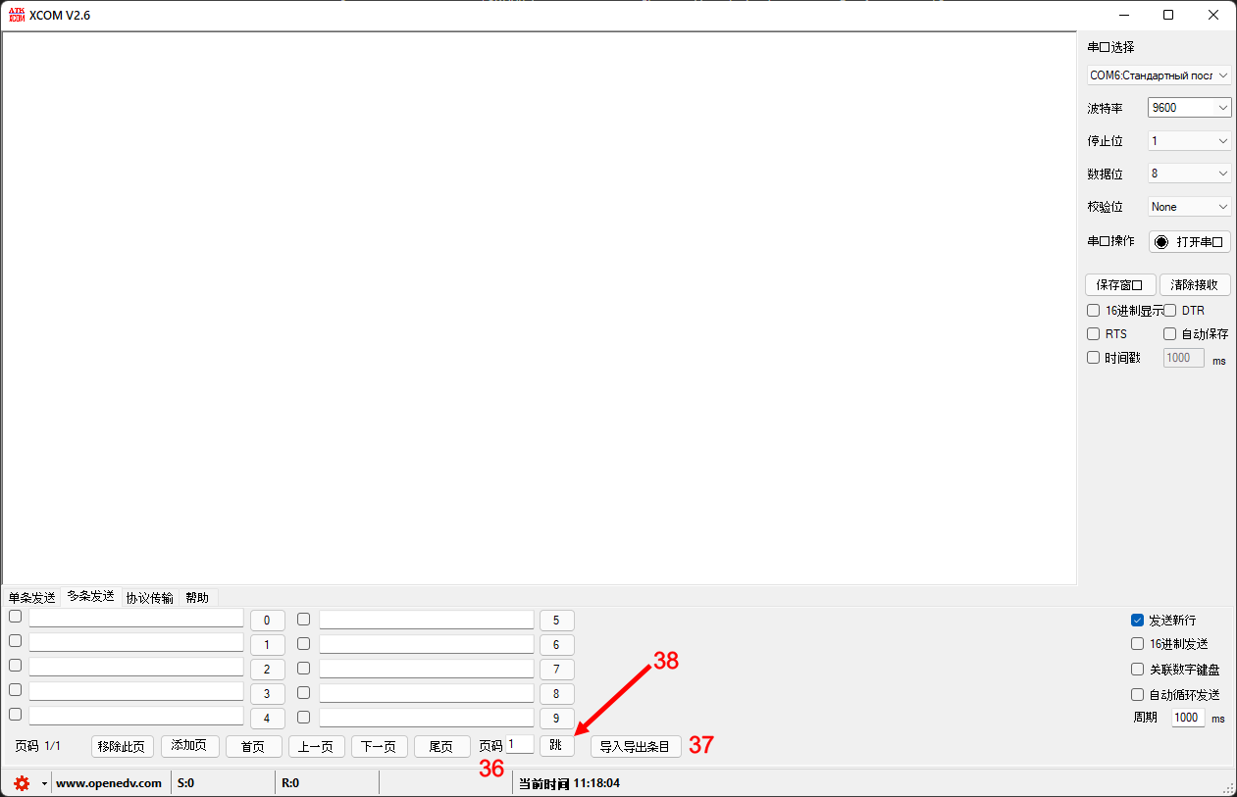
№ | Элемент (中文) | Перевод (EN)
36 | 跳 | Jump
37 | 导入导出条目 | Import/Export Items
38 | 当前时间 | Current Time
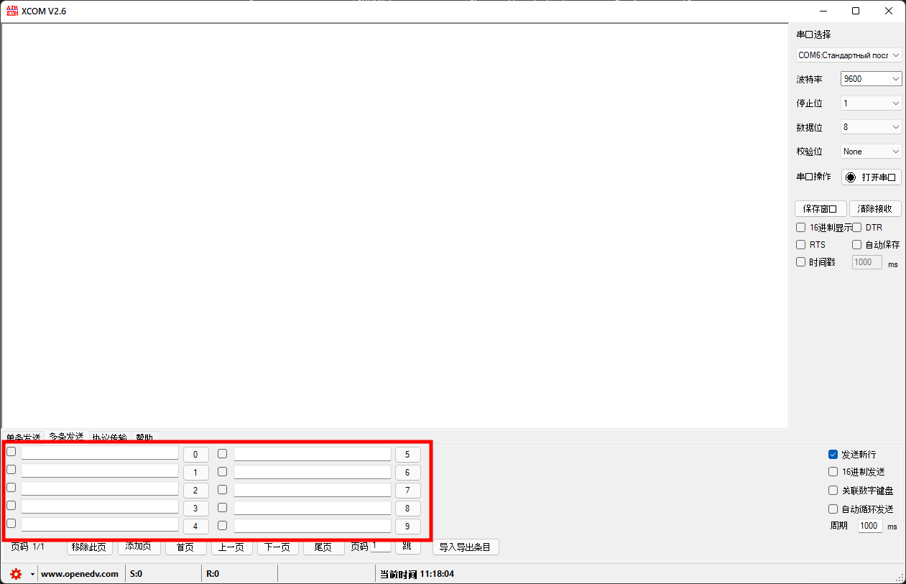
На выделенной зоне находятся поля множественной отправки данных (多条发送) — это основной блок для подготовки и автоматической отправки нескольких строк (пакетов) по COM-порту.
Вот структура и предназначение каждого поля в строке:
№ строки | Поле слева (чекбокс) | Поле 1 (ввод данных) | Поле 2 (метка) | Поле 3 (ввод данных)
1–5 | ✅/⬜ | Данные (строка) | Номер (0–4) | Данные (строка)
6–10 | — | — | Номер (5–9) | Данные (строка)

Назначение:
- Чекбокс слева — включает/отключает данную строку для автоматической отправки.
- Поле слева от номера — можно ввести строку (например, AT+NAME=Beacon01, AA BB CC, и т.п.) — это одна из двух половин сообщения.
- Метка (цифра) — просто отображает номер строки от 0 до 9.
- Поле справа от номера — вторая часть строки (можно не использовать, тогда сообщение только слева).

Как работает:
При активированной функции «自动循环发送» (автоматическая отправка по циклу), программа будет последовательно отправлять включённые строки из этого блока, с задержкой в миллисекундах (настраивается в поле 周期 / Период).
пример:
Например, в левое поле вводим AT+NAME=Beacon01 и ставим галочку — эта строка будет отправляться циклично по COM-порту.
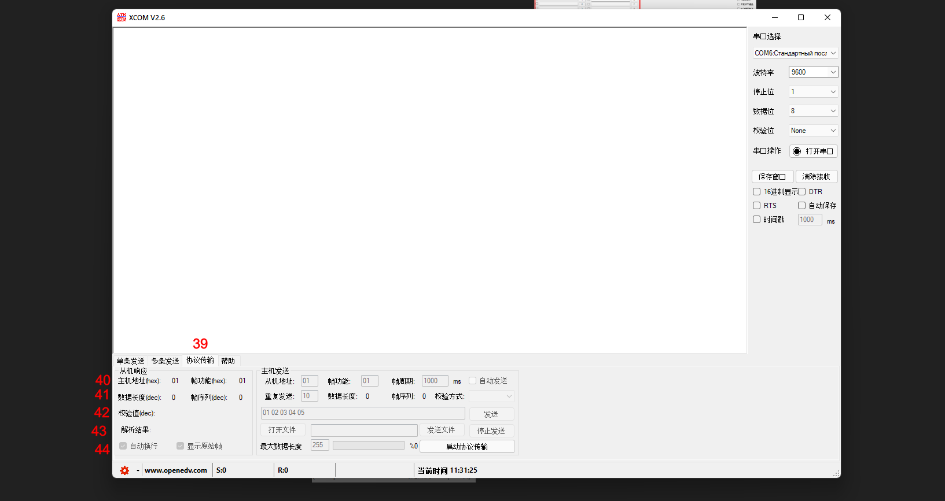
№ | Название (кит.) | Перевод | Назначение
39 | 协议传输 | Вкладка "Передача по протоколу" | Активирует режим протокольной передачи данных
40 | 从机地址 (hex) | Адрес ведомого (hex) | Адрес ведомого устройства, шестнадцатеричный
41 | 数据长度 (dec) | Длина данных (десятичное) | Количество байт передаваемых данных
42 | 校验值 (dec) | Контрольная сумма (десятичное значение) | Вычисленная или заданная контрольная сумма
43 | 自动执行 | Автоматическое выполнение | Если включено, данные автоматически отправляются
44 | 显示同步帧 | Показать синхронизирующие кадры | Показывать служебные кадры при передаче
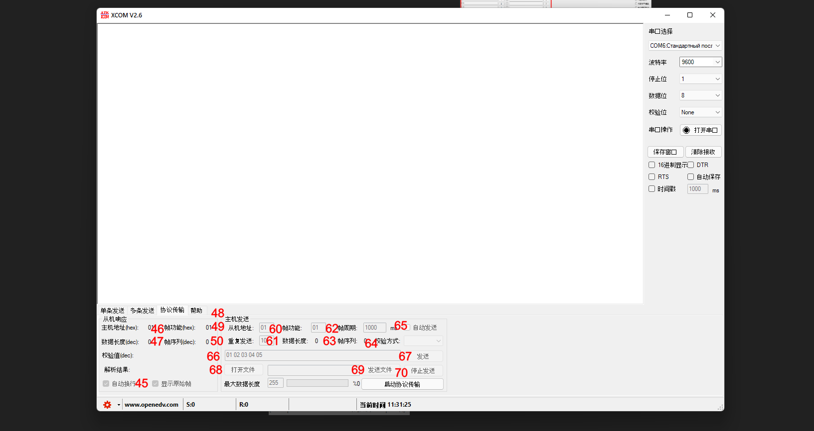
№ | Надпись на кнопке/поле | Перевод | Назначение или пояснение
45 | 自动执行 | Автоматическое выполнение | Автоотправка запроса
46 | 帧功能(hex) | Функция кадра (hex) | Указывает тип кадра, шестнадцатерично
47 | 帧序列(dec) | Последовательность кадров (dec) | Порядковый номер кадра
48 | 主机发送 | Отправка хоста | Начало блока с параметрами отправки
49 | 从机地址 | Адрес ведомого | Адрес целевого устройства
50 | 重发次数 | Кол-во повторов | Сколько раз повторять отправку при ошибке
60 | 帧功能 | Функция кадра | Повтор поля 46, здесь редактируемое
61 | 数据长度 | Длина данных | Число байт в посылаемом пакете
62 | 周期 | Период | Интервал отправки в мс
63 | 帧序列 | Последовательность кадров | Как 47, только в блоке отправки
64 | 校验方式 | Метод контроля | Выбор метода контрольной суммы
65 | 自动发送 | Автоотправка | Отправка кадров по таймеру
66 | 发送文件 | Отправить файл | Передача содержимого из файла
67 | 发送 | Отправить | Ручной запуск передачи
68 | 打开文件 | Открыть файл | Загрузить файл с данными
69 | % | Прогресс передачи файла (%) | Показывает ход загрузки файла
70 | 停止发送 | Остановить отправку | Прерывание передачи

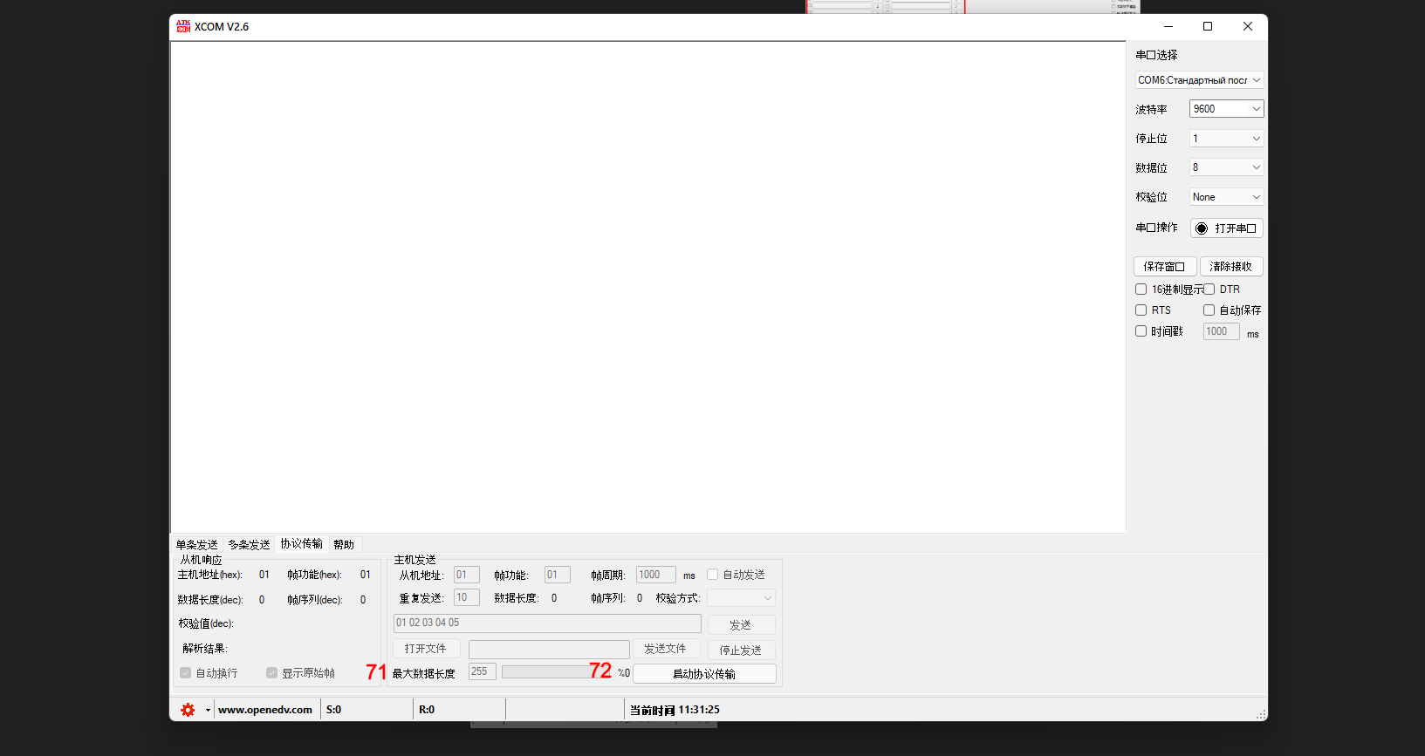
№ | Надпись на кнопке/поле | Перевод | Назначение или пояснение
71 | 最大接收长度 | Максимальная длина приема | Ограничение длины получаемого пакета (в байтах)
72 | % | Прогресс передачи файла (%) | Индикатор состояния выполнения (в процентах)

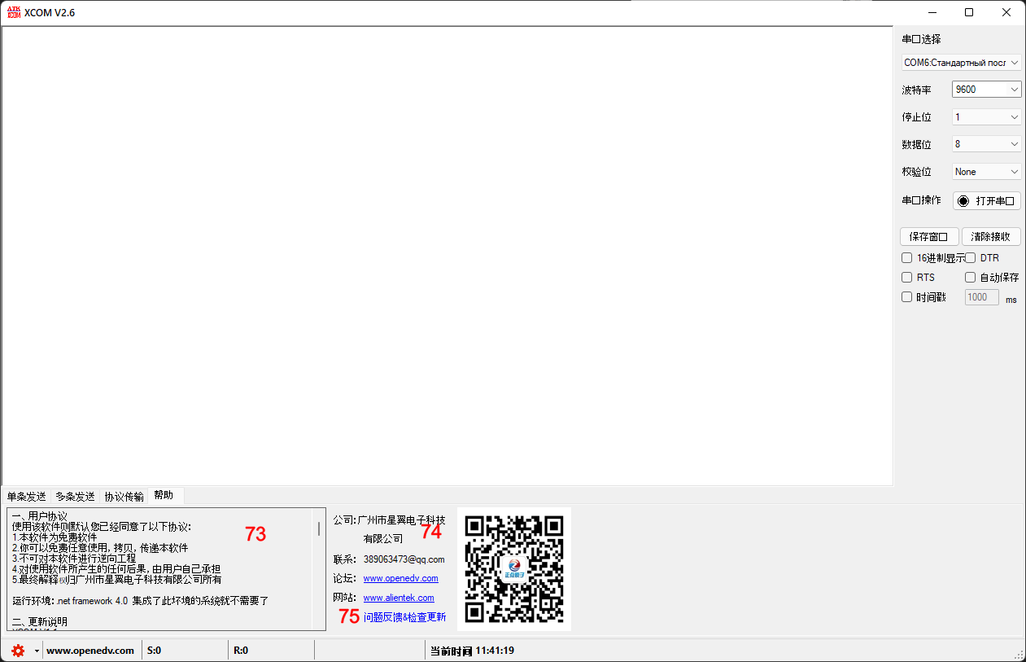

№ | Надпись (перевод с китайского) | Назначение или пояснение
73 | 用户协议 (Пользовательское соглашение) | Текст лицензионного соглашения и условий использования
74 | 公司: 广州市星翼电子科技有限公司 (Компания...) | Название разработчика ПО — Guangzhou Xinying Electronics Technology Co., Ltd.
75 | 问题反馈/检查更新 (Обратная связь/Проверка обновлений) | Кнопка для отправки фидбека или поиска обновлений программы

